`` TUGAS BAB 5 : SWITCH CASE
PRAKTIKUM ALGORITMA & PEMROGRAMAN 2025 / 2026
Nama | : | Abraham Deo
NIM | : | 2618003
Nama Asistensi | : | Eollia Shalbillah Gadis Suwandi (2318039)
Tujuan Praktikum | : | - Mampu memahami pengertian switch case  - Mampu memahami konsep switch case pada C++  - Mampu memahami bentuk umum dari switch case  - Mampu memahami struktur switch dan bentuk umum dari switch pada C++  - Mampu membuat program sederhana dari pemahaman sebelumnya
Alat / bahan | : | - Perangkat lunak: Dev C++.  - Modul Praktikum Algoritma dan Pemrograman 2024.
V.1 Landasan Teori
- Struktur Switch
Selain menggunakan statemen if, C++ juga menawarkan untuk dapat melakukan percabangan (pemilihan) dengan menggunakan statemen switch. Pernyataan switch adalah pernyataan yang digunakan untuk menjalankan salah satu pernyataan dari beberapa kemungkinan pernyataan, berdasarkan nilai dari sebuah ungkapan dan nilai penyeleksian. Pernyataan if…else if jamak dapat dibangun dengan pernyataan switch.
Laboratorium Database Teknik Informatika 2026
2
Suatu Switch Case juga memiliki beberapa hal yang perlu diperhatikan, diantaranya sebagai berikut :
      - Dibelakang keyword case harus diikuti oleh sebuah konstanta, tidak boleh diikuti oleh ekspresi ataupun variabel.
      - Konstanta yang digunakan bertipe int atau char.
      - Jika bentuknya seperti diatas maka apabila ekspresi sesuai dengan konstanta2 maka pernyataan2, pernyataan3 sampai dengan pernyataan lain dieksekusi. Untuk mencegah hal tersebut, gunakan keyword break. Jika keyword break digunakan maka setelah pernyataan2 dieksekusi program langsung keluar dari pernyataan switch. Selain digunakan dalam switch, keyword break banyak digunakan untuk keluar dari pernyataan yang berulang ( looping ).
      - Pernyataan lain (default) dieksekusi jika konstanta1 sampai konstanta N tidak ada yang memenuhi ekspresi.
V.2 Langkah – Langkah Praktikum
- Buka Aplikasi Dev C++.
- Buka Modul Praktikum Algoritma dan Pemrograman.
- Menerapkan dan menjalankan script dari modul.
V.3 Tugas Praktikum ke-1: Buatlah program C++ menggunakan switch case untuk sistem penentuan Grade Nilai.
- Source Code
#include <iostream>
using namespace std;

int main() {
string nama, nim;
int nilai;

cout << "Nama : ";
getline(cin, nama);

cout << "NIM : ";
cin >> nim;

cout << "Masukkan nilai (0-100): ";
cin >> nilai;

if (nilai < 0 || nilai > 100) {
cout << "Nilai tidak valid" << endl;
} else {
switch (nilai / 10) {
case 10:
case 9:
cout << "Grade A" << endl;
break;
case 8:
cout << "Grade B" << endl;
break;
case 7:
cout << "Grade C" << endl;
break;
case 6:
cout << "Grade D" << endl;
break;
default:
cout << "Grade E" << endl;
break;
}
}

return 0;
}

- Hasil Running
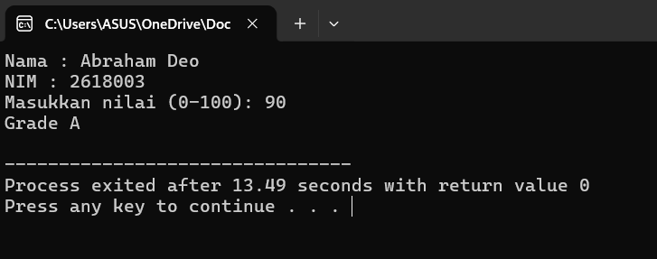
Gambar 2. 2 Buatlah program C++ menggunakan switch case untuk sistem penentuan Grade Nilai.
- Analisa
Program pajak penghasilan simulasi dibuat untuk menghitung pajak berdasarkan pendapatan bulanan pengguna. Program menentukan tarif pajak sebesar 0%, 5%, 10%, atau 15% sesuai dengan kategori pendapatan yang telah ditentukan. Jika pendapatan bernilai negatif, program akan menampilkan pesan “Input tidak valid”. Pengguna yang memiliki tanggungan akan mendapatkan pengurangan pajak sebesar Rp100.000. Program juga memastikan bahwa pajak akhir tidak kurang dari nol sebelum menampilkan hasil perhitungan.

V.4 Tugas Praktikum ke-2 MENGHITUNG LUAS BANGUN DATAR menggunakan switch case.
- Source Code
#include <iostream>
using namespace std;

int main() {
string nama, nim;
int pilihan;
float sisi, panjang, lebar, alas, tinggi, luas;

cout << "Masukan Nama : ";
getline(cin, nama);

cout << "Masukan NIM : ";
cin >> nim;

cout << "\n=== MENGHITUNG LUAS BANGUN DATAR ===" << endl;
cout << "1. Persegi" << endl;
cout << "2. Persegi Panjang" << endl;
cout << "3. Segitiga" << endl;

cout << "Pilih bangun datar: ";
cin >> pilihan;

switch (pilihan) {
case 1:
cout << "Masukkan sisi : ";
cin >> sisi;

luas = sisi * sisi;

cout << "Luas persegi = " << luas << endl;
break;

case 2:
cout << "Masukkan panjang : ";
cin >> panjang;

cout << "Masukkan lebar : ";
cin >> lebar;

luas = panjang * lebar;

cout << "Luas persegi panjang = " << luas << endl;
break;

case 3:
cout << "Masukkan alas : ";
cin >> alas;

cout << "Masukkan tinggi : ";
cin >> tinggi;

luas = 0.5 * alas * tinggi;

cout << "Luas segitiga = " << luas << endl;
break;

default:
cout << "Pilihan tidak valid" << endl;
break;
}

return 0;
}

- Hasil Running
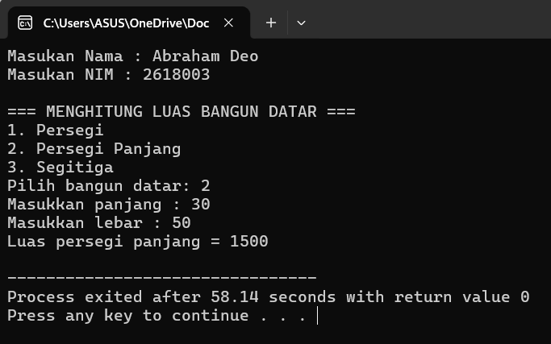
Gambar 2.3 Buatlah program C++ menggunakan switch case untuk sistem penentuan Grade Nilai.
- Analisa
Program menghitung luas bangun datar ini dibuat menggunakan bahasa pemrograman C++ dengan pilihan tiga bangun datar, yaitu persegi, persegi panjang, dan segitiga. Pada percobaan ini, pengguna memilih bangun datar nomor 2, yaitu persegi panjang, kemudian memasukkan panjang sebesar 30 dan lebar sebesar 50. Program berhasil menghitung luas persegi panjang menggunakan rumus panjang dikalikan lebar sehingga menghasilkan luas sebesar 1500. Berdasarkan hasil tersebut, program berjalan dengan baik dan menampilkan hasil perhitungan sesuai dengan nilai yang dimasukkan.

V.5 Tugas Praktikum ke-3 Program Pemesanan Menu Kantin”
menggunakan struktur percabangan switch case.
- Source Code
#include <iostream>
using namespace std;

int main() {
string nama, menu;
int pilihan, jumlah;
int harga, totalPesanan, diskon, totalBayar;

cout << "Masukkan Nama Pemesan: ";
getline(cin, nama);

cout << "\n=== MENU KANTIN ===" << endl;
cout << "1. Nasi Goreng - Rp15000" << endl;
cout << "2. Mie Goreng - Rp12000" << endl;
cout << "3. Bakso - Rp10000" << endl;
cout << "4. Es Teh - Rp5000" << endl;

cout << "Pilih menu: ";
cin >> pilihan;

switch (pilihan) {
case 1:
menu = "Nasi Goreng";
harga = 15000;
break;
case 2:
menu = "Mie Goreng";
harga = 12000;
break;
case 3:
menu = "Bakso";
harga = 10000;
break;
case 4:
menu = "Es Teh";
harga = 5000;
break;
default:
cout << "Pilihan menu tidak valid!" << endl;
return 0;
}

cout << "Masukkan jumlah pesanan: ";
cin >> jumlah;

if (jumlah <= 0) {
cout << "Jumlah pesanan tidak valid!" << endl;
return 0;
}

totalPesanan = harga * jumlah;

if (totalPesanan > 40000) {
diskon = totalPesanan * 8 / 100;
} else {
diskon = 0;
}

totalBayar = totalPesanan - diskon;

cout << "\n===== STRUK PEMBAYARAN =====" << endl;
cout << "Nama Pemesan : " << nama << endl;
cout << "Nama Menu : " << menu << endl;
cout << "Harga Satuan : Rp" << harga << endl;
cout << "Jumlah Pesanan : " << jumlah << endl;
cout << "Total Pesanan : Rp" << totalPesanan << endl;
cout << "Diskon 8% : Rp" << diskon << endl;
cout << "Total Pembayaran: Rp" << totalBayar << endl;
cout << "Terima kasih telah memesan!" << endl;

return 0;
}

- Hasil Running
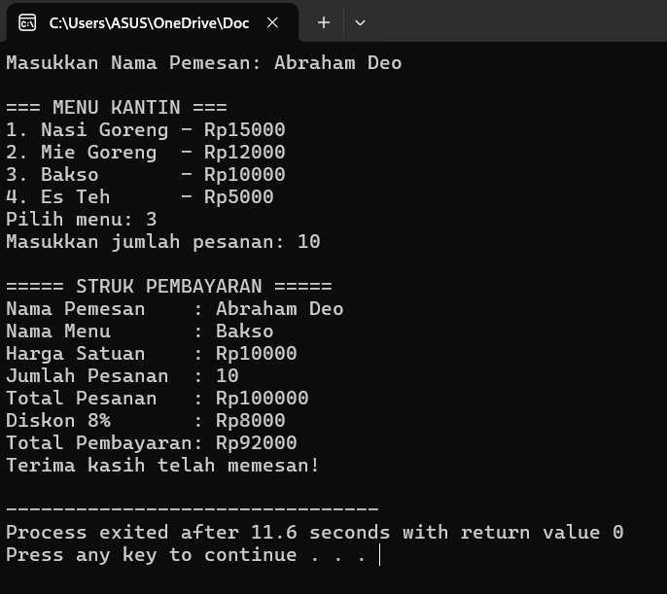
- Analisa
Program pembelian kantin ini digunakan untuk menghitung total pembayaran berdasarkan menu makanan atau minuman yang dipilih oleh pembeli dan jumlah pesanan yang dimasukkan. Program menampilkan nama pemesan, nama menu, harga satuan, jumlah pesanan, serta total harga sebelum dan sesudah diskon. Pada contoh tersebut, pembeli memesan 10 porsi bakso dengan harga satuan Rp10.000 sehingga total pesanan sebesar Rp100.000. Program memberikan diskon sebesar 8% atau Rp8.000, sehingga total pembayaran menjadi Rp92.000. Setelah proses perhitungan selesai, program menampilkan struk pembayaran dan ucapan terima kasih kepada pembeli.
IV.6 Kesimpulan
- Program grade nilai digunakan untuk menentukan nilai huruf mahasiswa berdasarkan nilai angka yang dimasukkan. Program meminta pengguna memasukkan nama, NIM, dan nilai antara 0–100, kemudian menentukan grade sesuai dengan ketentuan yang telah dibuat. Pada contoh tersebut, nilai yang dimasukkan adalah 90 sehingga program menampilkan Grade A. Dengan adanya program ini, penentuan grade mahasiswa dapat dilakukan secara otomatis dengan lebih cepat dan mudah.
- Program menghitung luas bangun datar digunakan untuk menghitung luas persegi, persegi panjang, dan segitiga sesuai dengan pilihan pengguna. Program meminta pengguna memasukkan nama, NIM, serta ukuran yang diperlukan berdasarkan bangun datar yang dipilih. Pada contoh tersebut, pengguna memilih persegi panjang dengan panjang 30 dan lebar 50, sehingga diperoleh luas sebesar 1.500. Program ini membantu pengguna memahami penerapan rumus matematika melalui bahasa pemrograman C++.
- Program pembelian kantin digunakan untuk memproses pesanan makanan dan minuman serta menghitung total pembayaran pembeli. Program menampilkan daftar menu beserta harga, menerima pilihan menu dan jumlah pesanan, kemudian menghitung total harga serta potongan diskon sebesar 8%. Pada contoh tersebut, pembeli memesan 10 porsi bakso dengan total harga Rp100.000 dan memperoleh diskon Rp8.000, sehingga total pembayaran menjadi Rp92.000. Program ini mempermudah proses transaksi kantin karena perhitungan harga dan diskon dilakukan secara otomatis serta hasilnya ditampilkan dalam bentuk struk pembayaran.

